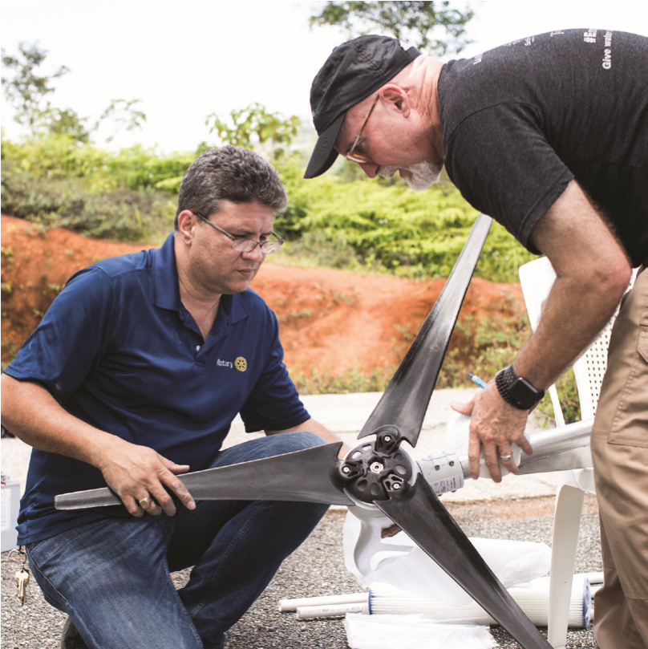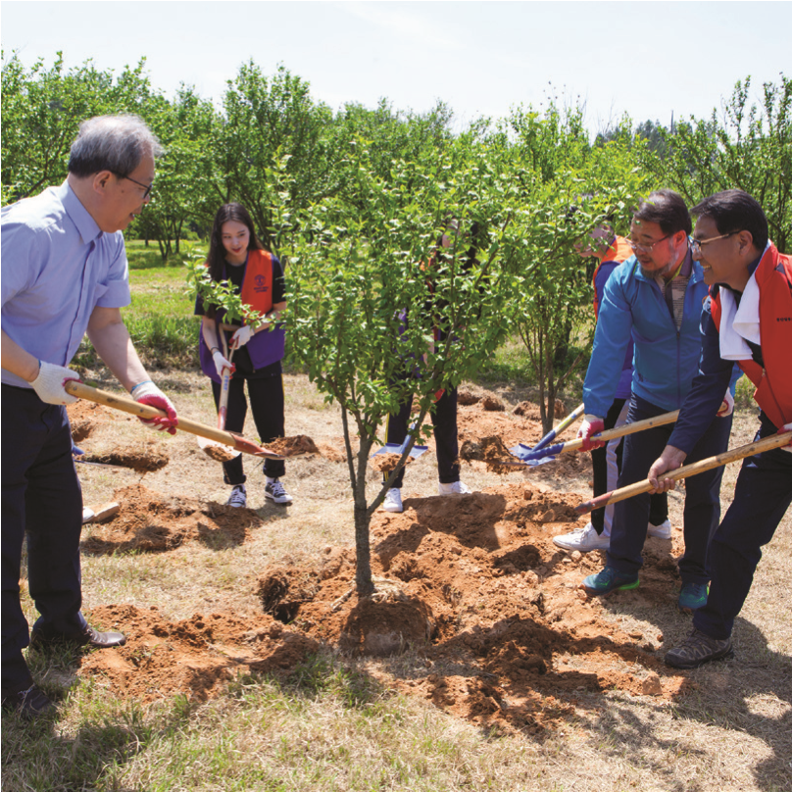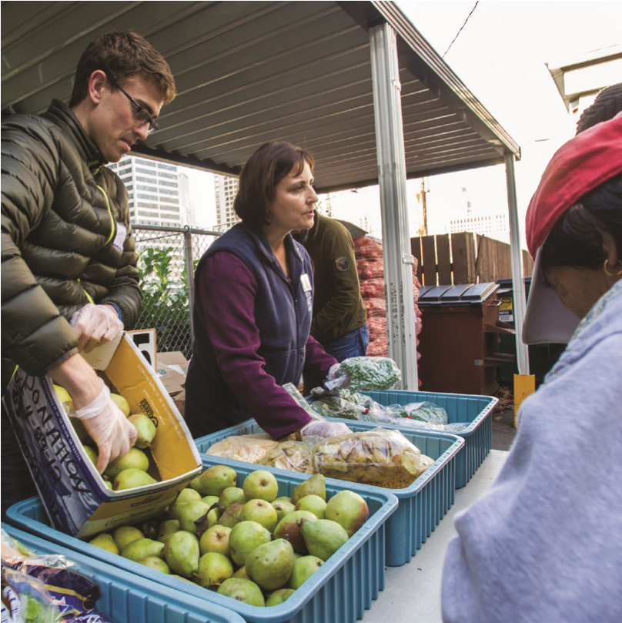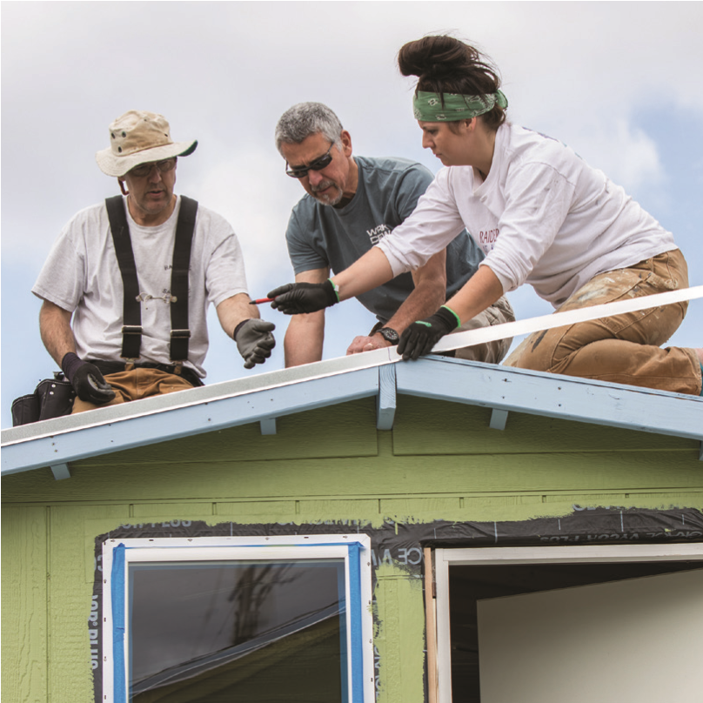
RECURSOS PARA EVALUAR
LAS NECESIDADES DE LA
COMUNIDAD
Recurso para proyectos de Rotary

Í
ndice
Introducción 2
Tipos de evaluaciones
Reunión comunitaria 5
Inventario de activos 8
Encuesta 10
Entrevista 13
Grupo de opinión 15
Mapeo participativo de la comunidad 18
Grupos de participantes recomendados para cada una de
las áreas de interés de Rotary 20
RECURSOS PARA EVALUAR LAS NECESIDADES DE LA COMUNIDAD | Introducción
La evaluación de las fortalezas, debilidades, activos y necesidades de una comunidad constituye el primer paso en la planificación de un proyecto de servicio eficaz. Los clubes que dedican tiempo a informarse sobre sus comunidades descubrirán las mejores oportunidades para el servicio y marcarán una diferencia significativa.
Una evaluación no solo te ayudará a entender mejor la dinámica de la comunidad, sino que te permitirá a ti y los beneficiarios del proyecto adoptar las prioridades adecuadas en materia de servicio. Incluso si ya participas activamente en la vida de la comunidad, esta evaluación podría servir para descubrir tanto fortalezas adicionales como oportunidades de crecimiento. Es posible que, incluso, descubras nuevos métodos para abordar problemas conocidos o les des a los residentes una oportunidad de señalar desafíos pasados por alto. Antes de comenzar, decide qué es exactamente lo que te gustaría descubrir sobre tu comunidad. Una evaluación eficaz revelaría aspectos desconocidos hasta ese momento.
¿NO SABES POR DÓNDE COMENZAR?
Una manera de garantizar la propiedad comunitaria es animar a los voluntarios locales a establecer un Grupo de Rotary para Fomento de la Comunidad (GRFC). Estos son grupos de hombres y mujeres no rotarios que colaboran con los clubes rotarios para mejorar su comunidad. El patrocinio de uno de estos GRFC es un excelente método para integrar a los miembros de la comunidad en las actividades de servicio del club. Para más información, visita rotary.org/es/our-programs/ rotary-community-corps.
Las evaluaciones son la base de todos los proyectos humanitarios, ya sean grandes o pequeños, porque proporcionan el marco para identificar soluciones a los problemas de la comunidad. Además, construyen relaciones valiosas y alientan a los residentes a realizar mejoras locales más duraderas. Desarrollar la confianza en las comunidades puede llevar tiempo (meses e incluso, años). Llevar a cabo una evaluación es importante para crear confianza y fomentar la sostenibilidad y la propiedad comunitaria.
No sabrás cuáles son las necesidades de la comunidad si solo hablas con una o dos personas. Las evaluaciones deben ser sistemáticas, incluir una amplia variedad de beneficiarios y actores comunitarios, y lograr que estos se involucren profundamente en el ejercicio.
Mientras realizas la evaluación, también debes saber manejar las expectativas. Las comunidades deben comprender los beneficios de asociarse con Rotary y cómo esta asociación requiere su participación, contribución y sentido de propiedad.

Tipos de evaluaciones
Podrás combinar o ajustar las siguientes seis evaluaciones de modo que se adapten a los recursos del club o a las preferencias de los miembros de la comunidad:
Reunión comunitaria
Inventario de activos
Encuesta
Entrevista
Grupo de opinión
Mapeo participativo de la comunidad
¿QUIERES SOLICITAR UNA
SUBVENCIÓN GLOBAL? SI
ES ASÍ, LA EVALUACIÓN DE LAS NECESIDADES DE LA COMUNIDAD DEBE:
 Incluir al menos dos grupos de participantes que representen de manera justa a la comunidad.
 Usar una metodología formal.
 Evaluar más que la infraestructura.
 Describir la situación actual de la comunidad, incluidos los activos y las necesidades.
 Explicar la conexión entre el proyecto y la evaluación de la comunidad.
Es posible que el formulario con los resultados de la evaluación de las necesidades de la comunidad para la subvención global esté incluido en la solicitud. Lee algunas sugerencias para fortalecer tu proyecto en la Guía sobre subvenciones globales.
Para determinar qué método utilizarás, ten en cuenta todo tipo de información disponible que exista sobre la comunidad. ¿Ha publicado recientemente el gobierno local, regional o nacional hallazgos creíbles que podrían ser útiles para tu estrategia? ¿Han investigado a la comunidad otras organizaciones o instituciones? ¿Has notado alguna brecha en los datos estadísticos oficiales que necesite abordarse a través de una investigación preliminar formal? Para responder estas preguntas, considera consultar a expertos locales en tu club o distrito.

SUGERENCIAS GENERALES
 Muéstrate receptivo. No subestimes a la comunidad. No supongas que conoces las necesidades de la comunidad o los desafíos que enfrenta.
 Elige cuidadosamente a los participantes. Estudia la composición de la comunidad y asegúrate de incluir una muestra representativa de los distintos grupos que la integran (género, edad, grupo étnico, religión, nivel de ingresos, profesiones).
 Incluye grupos olvidados o marginados. Con frecuencia se pasan por alto las contribuciones de las mujeres, los jóvenes, los adultos mayores o los integrantes de minorías étnicas o religiosas. Ten presente la dinámica social de la comunidad y ofrece un entorno acogedor en el que todos puedan ofrecer sus puntos de vista.
 Compórtate como si no fueras un integrante de la comunidad. Incluso si vives en la comunidad en la que quieres trabajar, busca una persona, grupo u organización influyente que pueda presentarte ante los grupos que participarán en el ejercicio.
 No prometas que realizarás un proyecto antes de que el club haya adoptado una decisión formal. Limítate a informar a los participantes de que les notificarás la decisión del club tan pronto como este la adopte. Luego invítalos a participar en las futuras actividades.
 Empodera a los participantes. Habla con ellos, no les des una charla y aliéntalos a ayudar a informar las decisiones. Asegúrate de que los participantes sean una parte activa de cualquier iniciativa local.
RECURSOS PARA EVALUAR LAS NECESIDADES DE LA COMUNIDAD
  Para desarrollar un proyecto sólido desde el principio, solicita al presidente del Comité Distrital de Servicio Internacional que te ponga en contacto con expertos regionales que tengan experiencia en planificación de proyectos (desde evaluaciones de las necesidades de la comunidad hasta mediciones y valoraciones), junto con experiencia técnica en las seis áreas de interés y las subvenciones de Rotary. Los presidentes de los comités
  distritales de Servicio en la
  Comunidad pueden presentarte
  a rotarios, exbecarios de Rotary, miembros de la comunidad y profesionales de otras organizaciones dispuestos a apoyar los proyectos o subvenciones del club. Además, son recursos sobresalientes para encontrar socios internacionales, así como publicaciones y herramientas en línea que podrían mejorar tu proyecto.
  EVALUACIONES DE LAS NECESIDADES DE LA COMUNIDAD EN ACCIÓN
  “Cuando trabajas en una comunidad en desarrollo, la gente aceptará cualquier ayuda que desees traer. No le dirán que no a un proyecto. Pero eso no significa que lo que yo creo que es su mayor problema coincida con lo que ellos creen”. — Mike Wittry, presidente del club rotario de Roatán, Islas de la Bahía ( Honduras)
  Después de finalizar proyectos de construcción de áreas de juegos infantiles en Belice, el distrito 5370 (que incluye Edmonton, Alberta, Canadá) decidió expandir sus esfuerzos a Honduras. El club rotario de Roatán ayudó a las comunidades locales a solicitar una de dos áreas de juegos infantiles.
  La comunidad de St. Helene, a 45 minutos en bote desde Roatán, tenía un saneamiento deficiente, una economía débil y problemas de salud generalizados. Carecía de agua y electricidad, y su escuela no tenía libros ni materiales escolares. Pero la gente de la comunidad quería un área de juegos infantiles, y tenían un terreno para donar.
  Los rotarios canadienses dedicaron alrededor de dos semanas a construir el área de juegos infantiles en St. Helene. El trabajo apenas estaba comenzando, cuando les solicitaron a los rotarios locales que llevaran a cabo una evaluación de las necesidades de la comunidad que les ayudara a conocer las prioridades de los habitantes.
  Mike Wittry, presidente del club de Roatán en aquel entonces, y sus compañeros del club, comenzaron con una reunión comunitaria. A pesar de que asistió mucha gente, los miembros del consejo del pueblo fueron los que más hablaron. Los demás (madres, padres y ancianos locales) se sentaron en el último lugar y asintieron. Luego, el club organizó grupos de opinión pequeños en los que no se involucró a los líderes de la comunidad. Algunas personas compartieron las mismas preocupaciones que las que presentó el consejo del pueblo, pero también presentaron otras problemáticas. Hablaron abiertamente sobre sus esfuerzos y la falta de oportunidades para ellos y sus hijos.
  Además, el club organizó un mapeo participativo de la comunidad para comprender las perspectivas diferentes de los residentes. Los participantes dibujaron un mapa de su pueblo y resaltaron los lugares que consideraban más importantes. La escuela se marcó como importante para aquellas personas con hijos y la clínica para casi todos. Este ejercicio ayudó a los habitantes a hablar sobre lo que tienen y lo que no, y a priorizar sus necesidades. Además, contribuyó a dar forma a futuros proyectos de servicio. Ahora, los rotarios emplean un enfoque integral para St. Helene a través de una serie de proyectos relacionados con el agua y el saneamiento.

Reunión comunitaria
Las reuniones comunitarias, a veces denominadas foros públicos, son reuniones formales o informales a las que asisten los residentes locales para tratar diversos asuntos, expresar sus inquietudes y mostrar sus preferencias sobre los asuntos prioritarios que debe abordar la comunidad.
En estas reuniones, un facilitador propicia una conversación sobre las fortalezas y desafíos que enfrenta la comunidad en la que participen todos los asistentes. Además, el facilitador dirige preguntas a los expertos presentes.
Considera designar como facilitador a un representante respetado de la comunidad o a un representante de una organización local, particularmente si existen barreras idiomáticas o culturales.
Antes de organizar esta reunión, define los objetivos y proporciona capacitación al facilitador. Cuando se sabe exactamente qué se desea lograr, es más fácil que la reunión se celebre con éxito.
Ventajas de las reuniones comunitarias:
- Ofrece a personas de diversas procedencias la oportunidad de expresar sus puntos de vista.
- Hace posible que los participantes elaboren propuestas partiendo de los comentarios de participantes anteriores.
- Facilita la participación de un grupo bastante numeroso de personas en el mismo evento.
- Podría contribuir a identificar a líderes comunitarios respetados a los que incluir en el proyecto.
- Hace posible apreciar la importancia relativa de una variedad de cuestiones.
- Ayuda a explorar posibles soluciones a los problemas planteados.
Posibles inconvenientes:
- No es fácil mantener un ambiente abierto, cómodo y relajado.
- No es fácil evitar que la conversación se desvíe del tema.
- La conversación podría verse influenciada por limitaciones sociales como la disparidad en los papeles de los géneros, la dinámica de poder, las normas culturales, etc.
- Es posible que una o dos personalidades dominantes controlen la conversación y no permitan la participación de los demás.
RECURSOS PARA EVALUAR LAS NECESIDADES DE LA COMUNIDAD

SUGERENCIAS PARA LA CELEBRACIÓN DE REUNIONES COMUNITARIAS

 Identifica qué deseas alcanzar. ¿Qué conocimientos deseas obtener gracias a la reunión? ¿Hay algún problema concreto en la comunidad sobre el que deseas obtener información? Redacta tus preguntas de modo que susciten respuestas constructivas.
 Selecciona un lugar y una hora que sean convenientes. Celebra la reunión en un lugar fácil de encontrar y de fácil acceso. Determina la hora tras considerar las actividades diarias de los participantes.
 Promueve el evento entre los miembros de la comunidad.
Ten presentes las normas y valores culturales de la comunidad. Por ejemplo, en algunos países las mujeres no se sentirían cómodas a la hora de expresarse libremente en presencia de hombres. Considera los índices de alfabetización en la comunidad y el modo en que sus residentes prefiere recibir información (por ejemplo: folletos, radio o anuncios en escuelas o lugares de culto).
 Prepara una lista de preguntas. Asegúrate de que las preguntas sean simples y concisas. Si los participantes muestran nuevas inquietudes o vuelven a mencionar un problema concreto, da seguimiento a sus respuestas con más preguntas.
 Elabora y sigue un cronograma. Decide cuánto tiempo dedicar a cada pregunta y añade tiempo para acomodar las preguntas que pudieran surgir respecto a los problemas identificados o las ideas expuestas durante la discusión.
 Establece las normas que deberán seguirse. Comienza la reunión informando a los participantes sobre las normas que deberán seguirse. De este modo evitarás que se monopolice la conversación, lograrás la participación de todos y conseguirás que la discusión no se desvíe de los temas acordados.
 Toma notas. Escribe tus ideas de modo que todos puedan verlas durante la discusión. Solicita la colaboración de una o dos personas más para que te ayuden a seguir adecuadamente la conversación.
 Escucha con atención. Demuestra a los participantes lo mucho que te interesan sus opiniones y cuánto respetas el esfuerzo y el tiempo que dedicaron a asistir a la reunión.

 Pide a los participantes que detallen sus respuestas. Si no entiendes algún aspecto de sus respuestas, haz preguntas para aclararlo.
 Permite la discusión en grupos pequeños. Los grupos pequeños ofrecen a los participantes más oportunidades de contribuir a la discusión. Solicita a un integrante de cada grupo que tome nota de lo discutido y que luego resuma estos puntos para todos los asistentes. Para que los participantes se sientan más cómodos, establece grupos de modo que se favorezca la participación de los menos propensos a contribuir a la discusión (por ejemplo: forma grupos de mujeres, jóvenes, personas con discapacidades, integrantes de minorías, etc.).
CÓMO ABORDAR LOS POSIBLES PROBLEMAS QUE PUDIERAN SURGIR
- Si algunas personas monopolizan la conversación, asegúrate de solicitar a otros participantes sus ideas y opiniones.
- Presta atención al lenguaje corporal de los asistentes. Si, por ejemplo, observas que el facilitador necesita un descanso o que es necesario que una persona deje de monopolizar la conversación, solicita un descanso de cinco minutos. Eso podría ser todo lo necesario para volver a enfocar la discusión.
- Vigila tus palabras, tu lenguaje corporal y el tono de tu voz. Por ejemplo, demuestra que prestas atención inclinándote hacia adelante cuando alguna persona haga uso de la palabra, mantén una postura respetuosa y muéstrate receptivo a los comentarios de todos los participantes, no solo a los que mejor se expresan.
- Presta atención a la dinámica del grupo. Ten presente que algunos participantes podrían tener fuertes reacciones emocionales a los comentarios de otros, particularmente si observas que están molestos, dolidos, enfadados o a la defensiva. Un facilitador bien capacitado debe instar a los participantes a seguir ciertas normas de participación y a expresarse sin necesidad de realizar acusaciones personales ni de avergonzar a los demás. Si observas que los participantes se muestran desconcertados o confusos, trata de explicar más claramente los puntos o comentarios que causaron la confusión original.
- No te desvíes de los temas previstos. Si necesitas reenfocar la discusión, resume los puntos que se han discutido hasta el momento y pregunta a los asistentes si hay alguien que desee añadir su opinión sobre la pregunta original.
SEGUIMIENTO TRAS LA REUNIÓN
- Agradece la asistencia y los comentarios de los participantes.
- Resume las principales conclusiones y esboza un plan de acción para el futuro.
- Si se identifica un proyecto, invita a los actores principales a contribuir a la iniciativa.
RECURSOS PARA EVALUAR LAS NECESIDADES DE LA COMUNIDAD | Inventario de activos
El inventario de activos de una comunidad sirve para identificar los recursos de los que dispone, incluidos su entorno físico, instituciones, servicios, eventos y, en particular, sus residentes. Para efectuar el inventario, los participantes identifican las personas, lugares y cosas que consideran importantes para luego documentar y analizar los resultados alcanzados. Estos resultados pueden ayudar a la comunidad a explorar la manera en que los activos están conectados y cómo podrían utilizarlos para alcanzar un cambio positivo.
Ventajas del inventario de activos:
- Aprovecha al máximo los recursos disponibles.
- Fomenta la creación de redes de colaboración para llevar el cambio a la comunidad.
- Sirve para identificar las áreas de la comunidad en las que están interesados sus residentes.
- Puede conservarse, ampliarse y usarse repetidamente.
Posibles inconvenientes:
- El análisis de los datos obtenidos podría requerir mucho tiempo.
- La clasificación de los activos y la determinación del modo en que están interconectados podría ser complicada.
- Sería fácil pasar por alto los intereses, habilidades y otros activos inmateriales.

SUGERENCIAS PARA LLEVAR A CABO UN INVENTARIO DE ACTIVOS DE LA COMUNIDAD

 Determina los elementos sobre los que deseas elaborar un inventario e identifica a los posibles participantes.
 Invita a un grupo pequeño y diverso de integrantes de la comunidad y lleva a cabo el inventario en una o más sesiones.
 Utiliza facilitadores eficaces para que todos los participantes tengan la oportunidad de contribuir y que cada grupo lleve a cabo la tarea asignada a tiempo.
 Analiza los resultados. Clasifica los activos por categoría y documenta el modo en que están interconectados.
 Utiliza los activos disponibles para establecer redes y alianzas destinadas a abordar los problemas de la comunidad.
 Actualiza el inventario de manera periódica.
PREGUNTAS QUE SE SUGIERE REALIZAR DURANTE EL INVENTARIO: ¿Qué tiene de especial su comunidad?
¿Qué productos se elaboran en ella?
¿Qué eventos se celebran?
¿Dónde y cuándo se congregan sus residentes y qué hacen cuando están juntos? Incluye reuniones religiosas, para prestar servicio social, eventos deportivos, culturales o de entretenimiento, y otros tipos de reuniones.
¿A qué personas conoce? ¿Cuáles son sus conocimientos y habilidades? ¿Qué propiedades tienen? ¿Qué conocimientos podrían transmitir a los demás?
¿Cuenta la comunidad con un espíritu emprendedor en sus actividades comerciales o cívicas y culturales?
¿Qué temas interesan a un número significativo de los residentes en la comunidad?
¿Con qué instituciones públicas o privadas cuenta la comunidad?
ALTERNATIVAS
 Divide a los participantes en grupos según el género, la edad o la profesión para determinar las maneras distintas en que los grupos perciben a la comunidad.
 En vez de realizar un inventario general, elige un aspecto específico como la educación o la salud y limita el inventario a ese campo concreto.
 Incorpora un recorrido por la comunidad para facilitar la identificación del mayor número posible de activos.
¿Quiénes son los líderes formales e informales de la comunidad? ¿En quién confían sus vecinos?
¿Qué métodos se emplean para transmitir información en la comunidad?
¿Qué servicios se proporcionan en la comunidad? ¿Quién los proporciona?
¿Con qué recursos naturales cuenta la comunidad? ¿En qué áreas se dispone de espacios abiertos?
¿Qué habilidades o conocimientos presentes en la comunidad deben transmitirse a la próxima generación?
¿Con qué empresas y negocios cuenta la comunidad?
¿Qué actividades de voluntariado, formal o informal, se llevan a cabo en la comunidad?
¿Cómo demuestran los miembros comunitarios que merecen el respeto y la confianza de sus vecinos?
¿Qué servicios públicos están disponibles en la comunidad o institución? ¿Qué sistemas de pago o financiamiento existen para pagar los bienes y servicios?
¿Ayuda un órgano de gobierno a administrar servicios, crear y hacer cumplir reglas y desempeñar otras funciones importantes?
RECURSOS PARA EVALUAR LAS NECESIDADES DE LA COMUNIDAD | Encuesta
Las encuestas son uno de los métodos más populares para recopilar información y opiniones. En el contexto de la evaluación de las necesidades de la comunidad, las encuestas pueden determinar las fortalezas, los activos, las debilidades y las necesidades de la comunidad. Las encuestas pueden ser generales o dirigirse a un grupo específico. Intenta abarcar la mayor cantidad de gente posible, haciendo hincapié en los principales actores de la comunidad. Las encuestas pueden realizarse a través de correos electrónicos, por teléfono o en persona.
Ventajas de las encuestas:
- Pueden llevarse a cabo remotamente.
- Pueden repetirse.
- Pueden contestarse anónimamente, lo que facilita la obtención de respuestas sinceras.
- Por lo general, pueden realizarse sin grandes costos.
Posibles inconvenientes:
- A veces, podría ser difícil identificar y obtener los datos de contacto de los participantes potenciales.
- Las encuestas por correo electrónico no son eficaces en lugares en los que el acceso a Internet no está lo suficientemente extendido.
- Las encuestas telefónicas pueden estar sujetas a sesgos en las muestras o a la parcialidad del entrevistador.
- Por lo general, la tasa de respuesta a las encuestas remotas es baja en comparación con la de las encuestas realizadas en persona.
- Las encuestas por escrito no son útiles en poblaciones con un alto índice de analfabetismo.
- Las encuestas escritas no permiten realizar preguntas de seguimiento.

Tipos de preguntas para la encuesta
 Preguntas de respuesta múltiple. Los participantes seleccionan una o más opciones de una lista. Este tipo de preguntas son útiles cuando se dispone de un número fijo de respuestas posibles.
Ejemplo:
¿Cuáles crees que son las dos necesidades más urgentes de tu comunidad?
{ Atención médica
{ Calidad de la educación
{ Oportunidades de empleo
{ Seguridad pública
{ Otra (sírvete describirla): ________________
 Escalas de calificación. Los participantes indican su opinión sobre una declaración empleando un rango de opiniones. Para evitar las confusiones, intenta formular las declaraciones en forma afirmativa en vez de negativa. Por ejemplo, utiliza “La escuela cuenta con suficientes maestros” en lugar de “La escuela no cuenta con suficientes maestros”.
Ejemplo:
Indica si estás de acuerdo o en desacuerdo con las siguientes declaraciones sobre tu escuela:
 | 1  Totalmente en desacuerdo | 2  Parcialmente en desacuerdo | 3  Ni de acuerdo ni en desacuerdo | 4  Parcialmente de acuerdo | 5  Totalmente de acuerdo
La escuela cuenta con suficientes maestros.
Nuestros maestros están bien preparados.
Nuestra escuela ofrece un entorno seguro para nuestros hijos.
Las aulas están bien equipadas.
Estoy familiarizado/a con el programa de estudios de mi hijo/a.
Ayudo regularmente a mi hijo/a con su tarea.
La escuela ofrece comidas saludables.
 Preguntas abiertas. Los participantes responden a las preguntas con sus propias palabras. Al utilizar este método se obtienen respuestas más matizadas, pero los resultados obtenidos de esta manera no son fácilmente cuantificables y requieren analizarse individualmente.
Ejemplo:
Si pudieras mejorar un solo aspecto de tu comunidad, indica cuál sería y explica por qué lo elegiste.

 Preguntas sobre datos demográficos. Los datos demográficos (por ejemplo: género, educación o nivel de ingresos) añaden contexto a las respuestas y revelan tendencias en la población.
Ejemplo:
Indica tu edad
{ 18-24 { 25-34 { 35-44 { 45-54 { 55-64
{ 65+

SUGERENCIAS PARA EL DISEÑO DE UNA BUENA ENCUESTA

 Explica por qué haces esas preguntas. Los participantes estarán más interesados en responder si creen que la encuesta aportará resultados valiosos como la posibilidad de implementar un proyecto futuro.
 Diseña una encuesta corta y sencilla. Si la encuesta es muy larga, los participantes podrían contestarla a toda prisa o incluso

abandonarla antes de concluirla. Asegúrate de que las preguntas sean breves y específicas.
 Asegúrate de que las preguntas no sean sesgadas. Evita preguntas orientadas como “¿Te gustaría ver una biblioteca en el terreno vacío en

vez de un área de juegos infantiles?”, y emplea en su lugar preguntas como esta:
“¿Qué preferirías que se construyera en el terreno vacío? A) Una biblioteca; B) Un área de juegos infantiles; C) Otra cosa (sírvete describirla)”.
 Realiza un pequeño estudio piloto. De este modo sabrás si las preguntas de la encuesta son lo suficientemente claras y específicas.
Entrevista
Las entrevistas son conversaciones individuales entre un facilitador (el entrevistador) y un miembro de la comunidad (el entrevistado). Las entrevistas permiten obtener un conocimiento más detallado de las ideas y opiniones del entrevistado. A diferencia de las encuestas, en las entrevistas el entrevistador puede desviarse del guion establecido y realizar preguntas de seguimiento. Y a diferencia de los métodos de evaluación en los que participan grupos de personas, como las reuniones comunitarias o los grupos de opinión, el entrevistado cuenta con toda la atención del facilitador, por lo que es más probable que exprese libremente sus opiniones.
Ventajas de las entrevistas:
- Hacen posible que el facilitador siga la conversación y realice preguntas espontáneas.
- Motivan a los participantes a responder franca y espontáneamente.
- Es el sistema más preciso para obtener datos cualitativos de los entrevistados.
- Hacen posible solicitar la opinión a personas que no saben leer ni escribir.
Posibles inconvenientes:
- Requieren mucho tiempo.
- Solo es posible entrevistar a una persona a la vez.
- Celebrar una buena entrevista requiere práctica y cierta habilidad.
- A veces podría ser complicado encontrar personas dispuestas a someterse a una entrevista espontánea. Por este motivo, lo ideal sería planificar las entrevistas telefónicas por adelantado.
SUGERENCIAS PARA DISEÑAR Y REALIZAR

UNA BUENA ENTREVISTA

 Identifica qué deseas alcanzar. ¿Qué conocimientos deseas obtener gracias a la entrevista? ¿Hay algún problema específico de la comunidad sobre el que deseas obtener información? Prepara preguntas que susciten respuestas constructivas.
 Identifica a las personas que deben ser entrevistadas. ¿Qué opiniones deseas recabar? ¿Identificarás a personas concretas para entrevistarlas o solicitarás al azar la participación de personas presentes en un lugar público?
 Prepara las preguntas de la entrevista. Elige preguntas simples y concisas. Si tienes alguna pregunta compleja, hazla cuando se acerque el final de la entrevista. Si debes realizar alguna pregunta delicada, asegúrate de que la entrevista se realice en un lugar privado. Evita palabras complicadas.
 Practica. Realiza alguna entrevista de práctica con tus colegas y solicita sus opiniones.
 Establece una buena relación. Haz que el entrevistado se sienta cómodo antes comenzar con las preguntas.
 Trata la entrevista como si fuera una conversación. Memoriza las preguntas de modo que puedas realizarlas espontáneamente, cambiando su orden o realizando preguntas de seguimiento cuando resulten convenientes.
 Toma notas precisas. Si prefieres grabar la conversación, solicita la autorización del entrevistado.
 Escucha con atención. Demuestra atención a las respuestas del entrevistado. Agradece el tiempo que dedicó a la entrevista. Después de todo, esta podría ser la primera conversación de una larga y productiva relación de servicio.
 Pide a los entrevistados que elaboren sus respuestas. Un simple
“sí” o “no” no brinda mucha información útil. Si ese fuera el caso,

realiza preguntas de seguimiento o pídeles que clarifiquen los aspectos de sus respuestas que no entiendas. Es posible que necesites clarificar tus preguntas para obtener información adicional. Por ejemplo:
Pregunta: ¿Cuán fácil es obtener atención médica en su comunidad? Clarificaciones:
{ ¿Es fácil acudir a un hospital en su comunidad? ¿Es fácil recibir atención una vez en él?
{ ¿Visita el hospital para recibir atención preventiva o solo cuando sufre una emergencia?
{ De acuerdo con su experiencia, ¿considera que la atención médica es asequible? ¿Se necesita contar con un seguro?
{ ¿Qué hacen las personas que no tienen seguro? ¿A dónde se dirigen cuando necesitan atención?
{ ¿Ha tenido usted, o alguna persona que conozca, que dejar de acudir a un médico u hospital debido a su alto costo?
 Ofrécete a mantener el contacto. Pregúntales a los entrevistados si les gustaría que te volvieras a poner en contacto con ellos para

participar en futuras evaluaciones o en las actividades de mejora de la comunidad. Asegúrate de cumplir con estos compromisos.
Grupo
de opinión
Un grupo de opinión es una discusión planificada, mediante la cual se averiguan las opiniones de una comunidad acerca de una idea específica. Este método podría ayudarte a determinar qué problemas de la comunidad deberían abordarse conforme a las opiniones de sus habitantes.
Para dirigir un grupo de opinión se requiere una cuidadosa planificación y un facilitador con experiencia en este tipo de actividad. Por lo general, los grupos de opinión están compuestos por un grupo diverso de entre 6 y 12 personas. Los participantes deben responder preguntas abiertas y cuidadosamente escogidas, sobre distintos aspectos de la comunidad. Este método hace posible que los participantes revelen sus opiniones.
En estos grupos, el diálogo tiende a evolucionar y los participantes expresan sus opiniones basándose en las opiniones expresadas por los demás. Un grupo de opinión bien dirigido se asemejará más a una discusión colaborativa que a un debate. Estos grupos son más eficaces cuando se celebran en un entorno privado, con un facilitador y una persona que anote las respuestas de los participantes.
Puesto que necesitarás oír las opiniones de un grupo diverso de participantes, deberás tener siempre presente la cultura y la estructura de la comunidad. En determinadas comunidades, las mujeres no pueden expresar libremente sus opiniones si están frente a hombres, ya sea el facilitador u otros integrantes de la comunidad. Del mismo modo, los jóvenes quizá no se sientan cómodos a la hora de expresar sus opiniones frente a los adultos. Por este motivo, es posible que debas celebrar distintas sesiones para grupos de participantes separados por profesión, edad, género, estructura familiar, etc.
Ventajas de los grupos de opinión:
- Su organización es rápida y sencilla.
- La dinámica que se establece en los grupos podría proporcionar información que tal vez no surja mediante métodos en los que se trabaja con una sola persona.
- Son útiles para obtener información sobre aspectos difícilmente cuantificables.
- Hacen posible solicitar la opinión a personas que no saben leer ni escribir.
Posibles inconvenientes:
- Los facilitadores podrían demostrar parcialidad o sesgos.
- La discusión podría ser monopolizada o desviada por una o varias personas.
- El análisis de los datos obtenidos podría requerir tiempo.
- Proporcionan información a nivel de grupo y no a nivel individual. Los participantes podrían no representar a toda la comunidad, por lo que podría necesitarse organizar grupos de opinión adicionales.
PREPARACIÓN DE LAS PREGUNTAS
Establece una lista de los conceptos que te gustaría discutir. Estos podrían ser problemas que el club piensa que existen en la comunidad, ideas para proyectos o percepciones de las personas sobre los recursos de la comunidad. Asegúrate de que las preguntas sirvan para guiar la conversación y animen a los participantes a compartir sus ideas. A continuación, encontrarás los tipos de preguntas más comunes para utilizar en grupos de opinión:
Preguntas de apertura: destinadas a iniciar la conversación y a establecer un ambiente relajado. Estas preguntas deben ser fáciles de responder.
{ ¿Cuánto tiempo hace que trabajas en la escuela?
{ ¿Qué enseñas? o ¿qué cargo ocupas?
Preguntas introductorias: hacen que los participantes comiencen a pensar sobre el tema en cuestión y centran la conversación.
{ Si pudieras cambiar tres cosas de la escuela, ¿qué cambiarías y por qué?
Preguntas de transición: preparan a los participantes para iniciar la discusión en profundidad.
{ ¿Por qué crees que la mitad de las niñas dejan de asistir a la escuela al finalizar el segundo año?
Preguntas clave: centradas en los aspectos más relevantes que sirven para guiar la mayor parte de la discusión.
{ ¿Qué recursos o capacitación necesitaría la escuela para que las niñas no abandonaran sus estudios al finalizar el segundo año?
{ ¿Qué recursos o capacitación necesitarían las familias para que volvieran a enviar a sus hijas a la escuela al finalizar el segundo año?
Preguntas de cierre: ponen punto final a la discusión y permiten a los participantes exponer sus reflexiones finales.
{ ¿Conoces a algunos padres que estarían interesados en explicar por qué decidieron no enviar a sus hijas a la escuela una vez que estas finalizaron el segundo año?
{ ¿Conoces a padres que desean que su hija vuelva a la escuela pero no pueden hacerlo?

SUGERENCIAS PARA DIRIGIR UN GRUPO DE OPINIÓN

 Selecciona para la discusión un lugar privado, cómodo y bien comunicado, y una hora que resulte conveniente para todos los participantes.
 Si el facilitador es un miembro de la comunidad, capacítalo de antemano.
 Dispón que otro facilitador grabe la sesión o anote las respuestas de los participantes, y asegúrate de que los participantes puedan ver las anotaciones. Pregunta periódicamente al grupo si las notas son apropiadas.
 Invita a los integrantes del Grupo de Rotary para Fomento de la Comunidad a participar en las sesiones.
 Invita a un grupo de entre 6 y 12 participantes. Asegúrate de que el grupo constituya una muestra representativa de la comunidad y que estén interesados en ofrecer sus comentarios.
ALTERNATIVAS
 Organiza dos grupos separados sobre el mismo tema: uno integrado por socios del club y otro por residentes en la comunidad.
¿Son las respuestas iguales o diferentes? ¿Se identificó algún factor o inquietud adicional que no hubiera sido identificado anteriormente?
 Establece distintos grupos conforme al género, edad, nivel educativo, grupo étnico, etc.
 Explica el propósito del grupo de opinión y las metas que deseas alcanzar. Establece unas reglas sencillas para promover la interacción entre los participantes y su confianza en el proceso.  Explica el tema principal de la discusión y guíala mediante las preguntas que preparaste con anterioridad. Establece un cronograma por adelantado, reservando, por ejemplo, de 10 a 15 minutos por pregunta.
 Concede tiempo suficiente para que cada persona pueda responder a las preguntas. Escucha atentamente y, si fuera necesario, solicita que aclaren sus respuestas. Evita las confrontaciones y los debates.
 Permite que los participantes respondan a los comentarios. Asegúrate de que la discusión y los comentarios no se desvíen del tema elegido.
SEGUIMIENTO
Al finalizar la sesión, agradece la participación de los presentes. Considera cómo seguirás en contacto con ellos para mantener la relación. Comparte con ellos los resultados del grupo y, si corresponde, invítalos a participar en el proyecto.

RECURSOS PARA EVALUAR LAS NECESIDADES DE LA COMUNIDAD | Mapeo participativo de la comunidad
El mapeo participativo de la comunidad podría poner de manifiesto las diferentes perspectivas presentes en la comunidad. Este método requiere poco tiempo y recursos, y puede adaptarse a personas de cualquier edad y formación académica.
En esta actividad con facilitador, cada participante o grupo de participantes traza un mapa de la comunidad, marca determinados puntos de importancia e indica con qué frecuencia visita dichos lugares. Uno de los facilitadores dirige la discusión relativa a los mapas, mientras el otro anota los puntos objeto de la discusión. En un ejercicio de mapeo participativo de la comunidad exitoso, los participantes:
- Identifican el modo en que utilizan los recursos de la comunidad y las barreras que encuentran para acceder a ellos.
- Comparan sus percepciones sobre la importancia de los distintos recursos.
- Generan ideas para la mejora de la comunidad.
Ventajas del mapeo participativo de la comunidad:
- Es una actividad amena e interesante.
- Es un método que anima a los participantes a hablar sobre cómo mejorar sus comunidades.
- Puede llevarse a cabo en múltiples sesiones con distintos grupos de integrantes de la comunidad.
Posibles inconvenientes:
- El análisis de los resultados podría ser complicado, ya que la información se obtiene en un formato visual.
- La obtención de conclusiones tras el análisis de los mapas y el proceso para determinar los siguientes pasos podrían requerir que se lleven a cabo actividades de evaluación adicionales.

SUGERENCIAS PARA EL MAPEO PARTICIPATIVO DE LA COMUNIDAD

 Elige grupos pequeños (quizá un máximo de 20 personas) y divide a los participantes en subgrupos de cuatro a seis integrantes.  Ayuda a cada grupo a dibujar un mapa basándose en su propia percepción de la comunidad. Los diversos mapas pueden brindar una enorme cantidad de información.
 Una vez finalizada la actividad por grupos, reúne a todos los asistentes para hablar de cada uno de los mapas:
{ ¿Cuáles son las diferencias entre los mapas?
{ ¿Por qué podrían ser importantes estas diferencias?
{ ¿Cuáles son las similitudes entre los mapas?
{ ¿Qué aspectos importantes de la comunidad revelan estas similitudes?
{ ¿Qué elementos sugirieron que se añadieran a la comunidad?
¿Cómo la mejorarían?
{ ¿Indican los mapas algún proyecto o actividad específica que pudiera mejorar la comunidad?
ALTERNATIVAS
 Separa a los participantes en grupos pequeños por género, edad, grupo étnico, profesión, etc.
para favorecer la diversidad en los mapas resultantes.
 Haz que los grupos recorran la comunidad antes de que elaboren sus mapas.
 Pide a los participantes que identifiquen un lugar céntrico de la comunidad para que todos puedan orientarse en los mapas.
 Pide a los participantes que se ofrezcan como voluntarios para integrar un comité que analice con más detalle los mapas e identifique los pasos que deberán seguirse en el futuro.
QUÉ PUEDE INDICARSE EN LOS MAPAS Lugares de residencia.
Lugares que consideren importantes, como mercados, lugares de culto, escuelas, centros comunitarios, parques, comercios, fuentes de suministro de agua, oficinas gubernamentales, clínicas, comisarías o jefaturas de policía y áreas recreativas.
Lugares utilizados para la defecación, especialmente en relación con instituciones, áreas donde se congregan personas y fuentes de agua.
Lugares en los que pasan más tiempo, usando diferentes colores para indicar la frecuencia: diariamente, una vez por semana, una vez por mes o una vez por año.
Lugares que disfrutan visitar y lugares donde no se sienten cómodos, indicándolos con marcadores de diferentes colores.
Lugares que desearían añadir a la comunidad, indicándolos con cuadraditos de papel o notas autoadhesivas.

RECURSOS PARA EVALUAR LAS NECESIDADES DE LA COMUNIDAD | GRUPOS DE PARTICIPANTES  RECOMENDADOS PARA CADA UNA  DE LAS ÁREAS DE INTERÉS DE ROTARY
Paz y prevención/resolución de conflictos
- Víctimas de violencia, refugiados o desplazados
- Perpetradores de violencia
- Facciones opuestas
- Organizaciones civiles
- Escuelas e instituciones educativas
- Gobiernos locales y autoridades policiales y judiciales
Cuando evalúas poblaciones sensibles, como víctimas de trauma o comunidades en conflicto, es crucial que trabajes directamente con personas u organizaciones que entiendan la dinámica de la situación. Estas colaboraciones garantizarán que las evaluaciones se realicen de manera adecuada, con el mejor resultado posible.
Agua y saneamiento
- Líderes de la comunidad, en especial mujeres
- Ministerios de agua, sanidad o medioambiente
- Ministerios de educación, junto con estudiantes, maestros, directores y asociaciones de padres (programa WASH en escuelas)
- Ministerios de salud (programa WASH en las instituciones de atención médica)
- Representantes de gobiernos locales o distritales
- Compañías de servicios públicos privadas
- Proveedores de servicios (mecánicos, especializados en bombas manuales, trabajadores comunitarios, etc.)
- Agricultores (irrigación)
- Asociaciones de defensa del programa WASH
- Organizaciones del programa
WASH que trabajan en el área
Alfabetización y educación básica
- Maestros
- Padres
- Estudiantes
- Jóvenes que no asisten a la escuela
- Directores de escuelas
- Comités escolares
- Ministerios de educación
- Institutos para la educación de adultos
- Institutos de capacitación profesional
- Universidades comunitarias o técnicas
- Bibliotecas y bibliotecarios
Prevención y tratamiento de enfermedades, y salud maternoinfantil • Pacientes individuales:
- Mujeres embarazadas
- Niños en situación de riesgo
- Adultos expuestos a enfermedades transmisibles y no transmisibles
- Personas mayores en situación de riesgo
- Clínicas y hospitales comunitarios
- Servicios sanitarios móviles
- Trabajadores sanitarios locales
- Parteras
- Profesionales sanitarios (enfermeros, médicos, parteras, técnicos, especialistas, etc.)
- Estructuras de acceso y atención continua:
- Sistemas de prevención, atención primaria y derivación
- Proveedores de transporte
- Hospitales
- Servicios de seguimiento y rehabilitación
- Sistemas de atención para pacientes crónicos y de cuidados paliativos o terminales
Desarrollo económico e integral de la comunidad
- Gobiernos locales
- Grupos de mujeres
- Servicios de extensión del gobierno
- Centros de investigación laboral
- Emprendedores
- Ministerios de comercio, agricultura, servicios sociales, empoderamiento de las mujeres y servicios vocacionales
- Agricultores
- Jóvenes y adultos sin empleo
- Propietarios de negocios • Bancos
- Cooperativas (agrícolas, préstamos/ahorros, etc.)
- Instituciones microfinancieras
- Instituciones para la capacitación profesional
- Universidades comunitarias
- Escuelas secundarias
- Universidades
- Organizaciones para la educación de adultos

(119)
605-
ES—
One Rotary Center
1560
Sherman Avenue
Evanston, IL 60201-3698, EE.UU.
Rotary.org

